Практическая работа №2 – Настройка удаленного подключения
Веб-интерфейс стенда
В контроллере WirenBoard имеется встроенный веб-интерфейс, который позволяет:
- следить за состоянием контроллера;
- следить за состоянием подключённых к контроллеру устройств;
- управлять подключенными устройствами;
- подключать и устройства к контроллеру и настраивать их;
- настраивать контроллер и обновлять его ПО;
- писать правила (сценарии) на встроенном движке;
- настраивать SMS и e-mail-уведомления;
- просматривать историю показаний с датчиков (например, температуры) в виде графика.
Веб-интерфейс работает непосредственно на контроллере WirenBoard стенда. В качестве веб-сервера используется nginx, а графический интерфейс пользователя взаимодействует с MQTT через WebSocket.
Для того, чтобы зайти в веб-интерфейс, подключитесь к локальной сети, в которой находится стенд, и введите в адресную строку браузера IP-адрес контроллера (локальная сеть и IP-адрес указан на крышке стенда).

Внимание! На второй практической работе необходимо познакомиться с веб-интерфейсами обоих стендов (чемоданов).

Работа с веб-интерфейсом стенда WB-demo-kit v.2
(серый металлический чемодан)

В веб-интерфейсе присутствует разграничение функционала по уровням, это необходимо для защиты пользователя от непреднамеренных ошибок при работе с контроллером. Необходимо помнить, что это разграничение прав не является полноценным, это лишь способ защитить себя от необдуманных действий.
В веб-интерфейсе доступны следующие уровни:
- User. Обеспечивает доступ к дашбордам, виджетам, истории и базовым настройкам;
- Operator. Такие же права, как у уровня User + доступ к разделу Devices (устройства);
- Administrator. Обеспечивает доступ ко всем функциям веб-интерфейса.
Предполагается, что все действия в веб-интерфейсе выполняются с уровнем доступа Administrator для доступа ко всем возможностям работы с веб-интерфейсом.
Для выбора уровня Administrator, перейдите на вкладку Settings -> Change access level -> Access Level, выберите уровень Administrator и установите флажок напротив "I take full responsibility for my actions". Нажмите кнопку Apply.
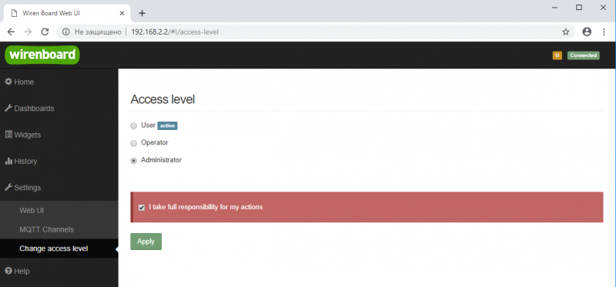
Рисунок 1 – Выбор уровня доступа
Разделы интерфейса
Home (Главная страница)
На Рис.2 представлена главная страница пользователя. На этой странице можно увидеть элементы интерфейса (или "виджеты" – компактные визуальные отображения устройств). На виджетах могут отображаться показания с датчиков (например, датчика углекислого газа), состояние устройств (например, состояния – вкл/выкл – кнопки), управляющие элементы (например, кнопки включения звукового сигнала или управления подключёнными реле). Настроить набор виджетов, отображаемых на главной странице, можно самостоятельно. Для этого необходимо перейти на вкладку Settings -> Web UI -> Common Info и выбрать панель, которая будет отображаться во вкладке Home по умолчанию.\
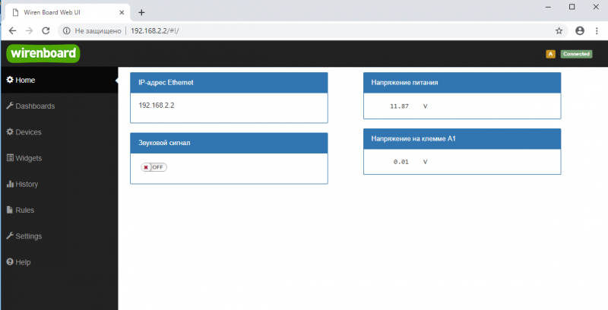
Рисунок 2 – Home - главная страница

Dashboards (Панели)
Если у вас имеется набор виджетов со схожим назначением, можно сгруппировать их в дашборды (или панели). Так, показания датчиков, необходимые кнопки и настройки, относящиеся к одной подсистеме, могут находится на одном экране. Например, имеет смысл объединить виджеты для отображения температуры в помещении, состояние кондиционера и управление обогревателем.
Для того, чтобы увидеть все созданные панели, необходимо перейти на вкладку Dashboards. На вкладке Home отображается основная панель, которую можно выбрать и сменить в настройках. Для того, чтобы раскрыть список всех панелей, которые были созданы в веб-интерфейсе, дважды щелкните по вкладке Dashboards на боковой панели.
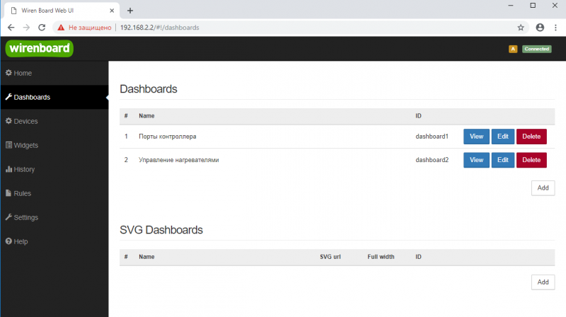
Рисунок 3 – Dashboards - список панелей
Помимо простых текстовых панелей с виджетами устройств, в веб-интерфейсе WirenBoard можно создавать интерактивные SVG-панели (SVG Dashboards), подробнее с их созданием и работой можно ознакомиться в документации: https://wirenboard.com/wiki/SVG-Dashboards.
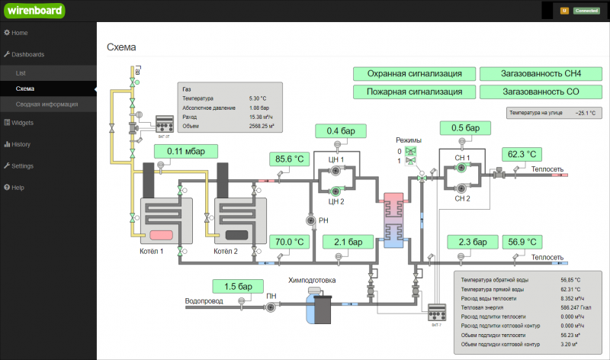
Рисунок 4 – Пример SVG-панели
Devices (Устройства)
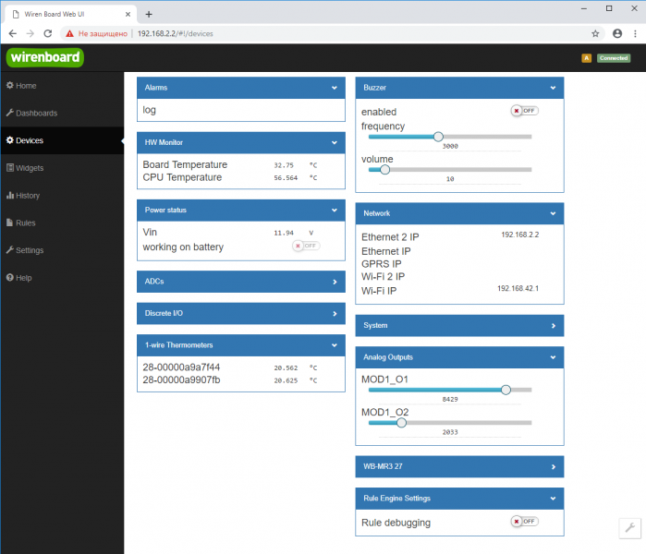
Рисунок 5 – Devices - список всех аппаратных функций контроллера и подключённых устройств
На вкладке Devices отображаются все аппаратные возможности контроллера и подключенных к нему устройств-актуаторов и датчиков (напряжение питания, состояние всех входов и выходов). При подключении к контроллеру новых внешних модулей, их изменяющиеся значения также будут отображены на этой странице.
Каждый элемент устройства (например, сетевой адрес, показания напряжения, кнопки для управления реле, состояния входа и т.д.) – называется "контрол" (control). Несколько контролов можно объединить в один виджет. Существующие виджеты отображаются на вкладке Widgets.
Новые устройства, которые вы подключаете к контроллеру (боковые и внутренние модули, внешние модули реле, а также Modbus-модули), не могут быть определены им автоматически, поэтому при их подключении нужно провести первоначальную настройку в разделе Configs (Конфигурирование). После того, как устройства будут настроены, их аппаратные возможности могут быть отображены на вкладке Devices.
Для того, чтобы удалить устройства, которые отключены или вышли их строя и больше не используются, необходимо на вкладке Devices нажать кнопку Delete (значок в виде мусорной корзины на соответствующем устройству виджете. Обратите внимание, что эта кнопка появляется, когда указатель мыши находится в верхней строке виджета устройства.
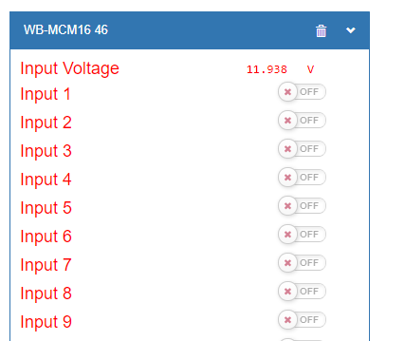
Рисунок 6 – Удаление отключенного устройства
Widgets (Виджеты)
Виджеты – комбинированные элементы интерфейса контроллера, включающие в себя набор контролов, то есть аппаратных параметров контроллера и подключённых к нему устройств - тех, что отображаются на странице Devices (Устройства).
На вкладке Widgets отображается список всех виджетов, которые были созданы в системе, в том числе виджеты по умолчанию. Здесь можно просматривать виджеты, добавлять их к существующим дашбордам и удалять. Создать виджет необходимо в настройках панелей (дашбордов).
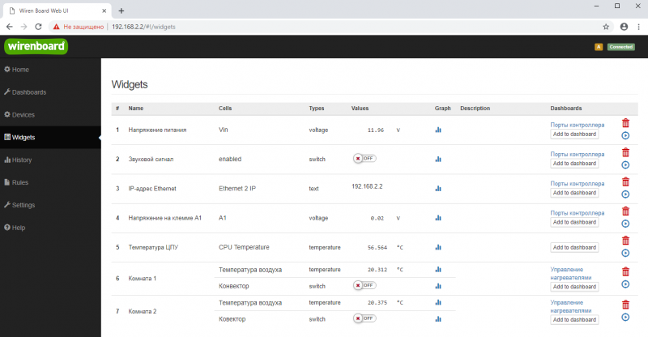
Рисунок 7 – Widgets - страница управления виджетами

Пример создания виджетов.
Создадим два виджета для регулировки температуры в двух комнатах. На виджетах будем отображать показания температуры и управлять отопительными приборами (обогревателями).
- Перейдем на страницу Dashboards -> List. На открывшейся странице нажмем кнопку Add.
- Назовем панель "Управление отоплением" и впишем это название в поле Name. Сохраним результат, нажав кнопку Save.
- Перейдем на вкладку Dashoards и откроем новую панель "Управление отоплением",
- В окне с названием панели щелкнем по кнопке Add widget (см. Рис. 9)
- В заголовке виджета укажем название "Комната 1", в списке Add control... выберем контрол, соответствующий термометру в первой комнате, а также выберем реле, которое будет включать обогреватель.
- В полях Name виджетов рекомендуется задавать осмысленные названия для контролов. Назовем наши контролы "Температура" и "Обогреватель". Для того, чтобы названия стали отображаться на виджете необходимо снять флажок Compact mode.
- Описание виджета (например, указание его назначения) можно добавить в поле Widget description.
- Повторим шаги 1-7 для создания виджета контроля за температурой в комнате 2.
- Если необходимо произвести изменения в настройках виджетов, наведите курсор на требующий изменений виджет и нажмите кнопку Edit widget. Теперь вы можете внести изменения. Чтобы сохранить изменения, нажмите кнопку Save.
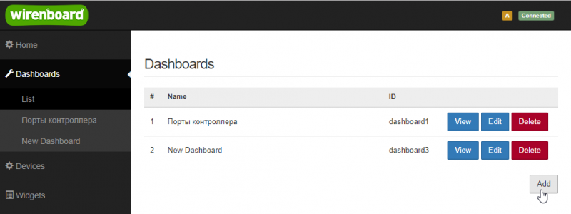

Рисунок 8 – Создать новую панель

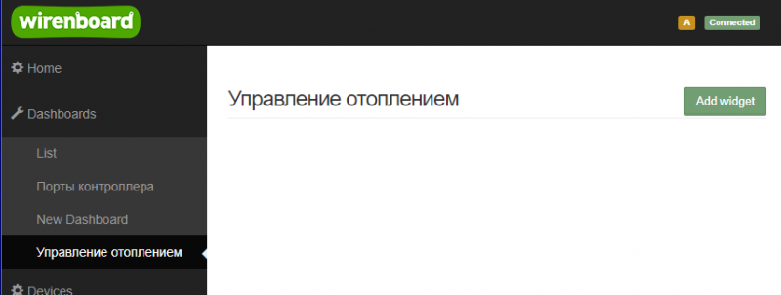
Рисунок 9 – Создать новый виджет
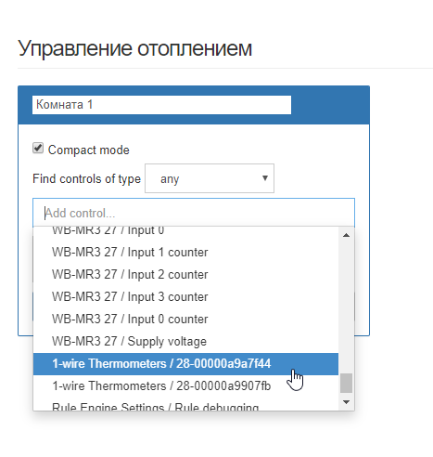  Рисунок 10 – Добавление нового контрола в виджет | 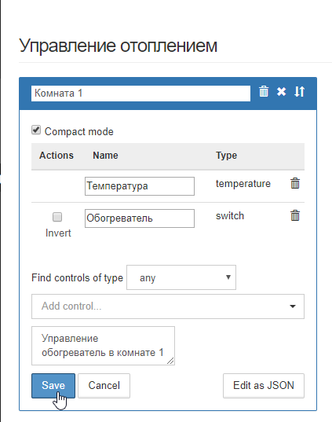  Рисунок 11 – Пример создания виджета
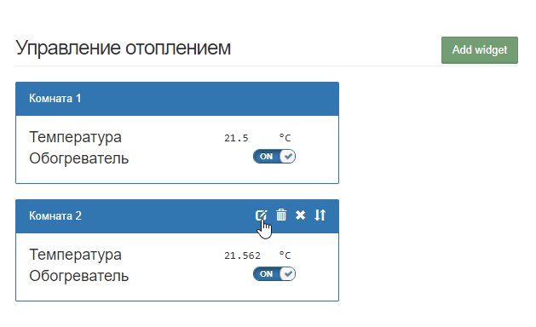
Рисунок 12 –Готовые виджеты на дашборде
History (История показаний)
Для того, чтобы посмотреть историю изменений некоторых показаний датчиков (например, датчиков влажности, напряжения и т.п.), перейдите на страницу History. История изменения показаний отображается как в виде линейного графика, так и в виде таблицы значений с указанием времени измерения.
На странице History присутствуют следующий функционал для просмотра исторических данных:
- Просмотр данных в виде таблицы с метками времени и в виде графика;
- Отображение данных за указанный интервал времени;
- Выгрузка данных за выбранный период времени в CSV-формате
- Добавление на один график нескольких показателей устройств. Чтобы добавить на график новый показатель нажмите на кнопку Add channel, чтобы удалить ненужный показатель с графика – кнопку Delete.
При работе с графиком доступен следующий функционал (кнопки в верхней части графика становятся доступны при наведении курсора на область графика):
- Выгрузка графика в виде картинки в формате .png
- Увеличение и уменьшение отрезка на графике, а также масштаба путем выделения на графике нужной области указателем мыши и перемещения области видимости.
- Уменьшение и увеличение отображаемого временного интервала (Zoom in и Zoom out)
- Автоматический выбор масштаба графика по обеим осям
- Возвращение масштаба обоих осей к исходному
- Включение и выключение указателя координат
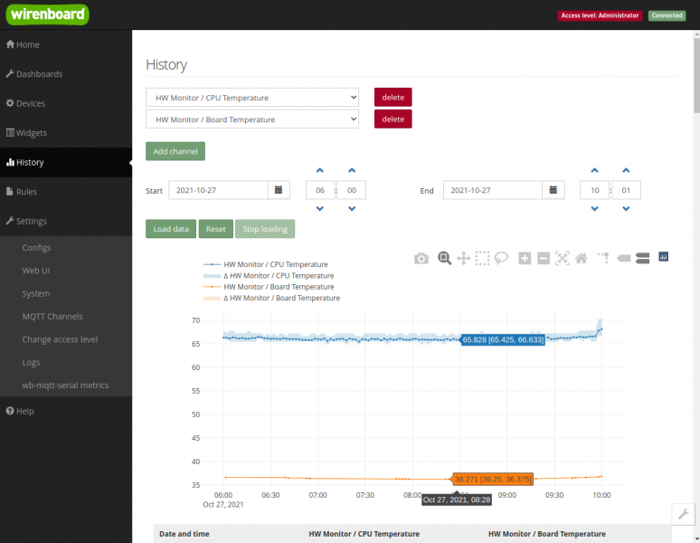
Рисунок 13 – Отображение исторических данных

Работа с веб-интерфейсом стенда WB-demo-kit v.3

(черный пластиковый чемодан)

В веб-интерфейсе присутствует разграничение функционала по уровням, это необходимо для защиты пользователя от непреднамеренных ошибок при работе с контроллером. Необходимо помнить, что это разграничение прав не является полноценным, это лишь способ защитить себя от необдуманных действий.
В вкладке Права доступа раздела Настройки доступны следующие уровни (Рис.14):
- Пользователь. Обеспечивает доступ к дашбордам, виджетам, истории и базовым настройкам;
- Оператор. Такие же права, как у уровня Пользователь + доступ к разделу устройства;
- Администратор. Обеспечивает доступ ко всем функциям веб-интерфейса.
Предполагается, что все действия в веб-интерфейсе выполняются с уровнем доступа Администратор для доступа ко всем возможностям работы с веб-интерфейсом.
Для выбора уровня Администратор, перейдите на вкладку Настройки -> Права доступа, выберите уровень Администратор и установите флажок напротив "Я принимаю всю ответственность за свои действия". Нажмите кнопку Применить.
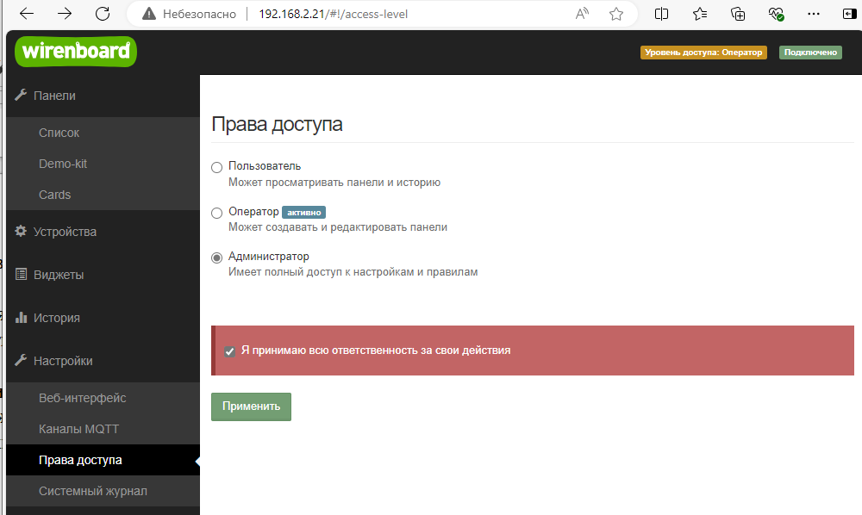
Рисунок 14 – Отображение прав доступа

Разделы интерфейса
Главная страница
На Рис.15 представлена главная страница пользователя. На этой странице можно увидеть элементы интерфейса (или "виджеты" – компактные визуальные отображения устройств). На виджетах могут отображаться показания с датчиков (например, датчика углекислого газа), состояние устройств (например, состояния – вкл/выкл – кнопки), управляющие элементы (например, кнопки включения звукового сигнала или управления подключёнными реле). Настроить набор виджетов, отображаемых на главной странице, можно самостоятельно. Для этого необходимо перейти на вкладку Настройки -> Веб-интерфейс -> Общие параметры и выбрать панель, которая будет отображаться во вкладке по умолчанию.\

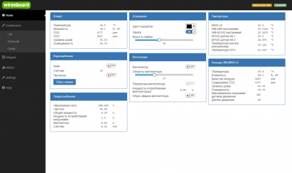

Рисунок 15 – Отображение главной страницы
Панели
Если у вас имеется набор виджетов со схожим назначением, можно сгруппировать их в дашборды (или панели). Так, показания датчиков, необходимые кнопки и настройки, относящиеся к одной подсистеме, могут находится на одном экране. Например, имеет смысл объединить виджеты для отображения температуры в помещении, состояние кондиционера и управление обогревателем.
Для того, чтобы увидеть все созданные панели, необходимо перейти на вкладку Панели. На Главной странице отображается основная панель, которую можно выбрать и сменить в настройках. Для того, чтобы раскрыть список всех панелей, которые были созданы в веб-интерфейсе, щелкните по вкладке Панели на боковой панели. В выпадающем меню можно посмотреть три вида панелей: Список, Demo-kit, Cards.
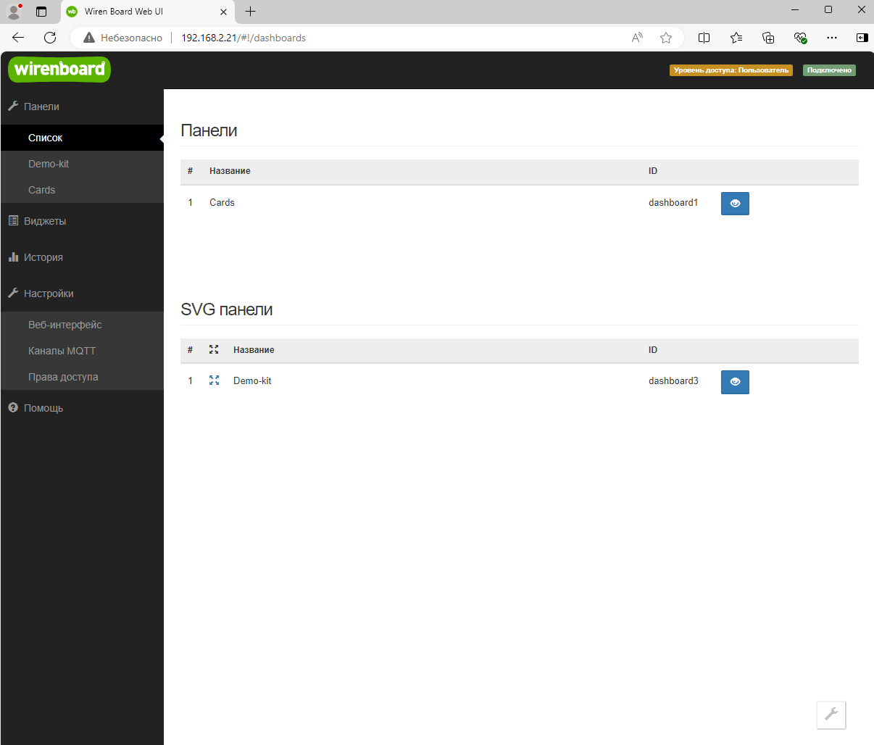

Рисунок 16 – Панели — Список

SVG-дашборд

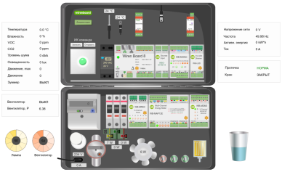
Рисунок 17 – Панели — Demo-kit

Интерактивный SVG-дашборд находится на вкладке Панели → Demo-kit, (Рис.17) демонстрирует возможности встроенного в контроллер веб-интерфейса и является виртуальной копией демонстрационного комплекта.
Выполните следующие действия с элементами дашборда:
- включите и выключите вентилятор, лампу, подачу воды, зуммер;
- управляйте скоростью вентилятора и яркостью лампы накаливания, нажимая на виртуальные кнопки и используя диаграмму;
- запишите ИК команду в RAM датчика A6 и сразу отправьте её.
Также сюда выводится информация с разных датчиков:
- данные с универсального датчика A6, а также с датчиков температуры BK1 и BK2;
- текущее потребление комплекта и нагрузки;
- состояние выходов реле и диммера;
- состояние подачи воды и наличие протечки.
Вы можете изменять SVG-дашборд по своему усмотрению, или даже нарисовать свой.
Текстовый дашборд

Рисунок 18 – Панели — Cards

На домашней панели и на вкладке Панели → Cards веб-интерфейса расположены виджеты, в которых информация с датчиков и элементы управления сгруппированы по функциям:
- Климат — вывод параметров климата: температура берется с датчика BK1, а остальные данные с универсального датчика A6.
- Водоснабжение — управление виртуальным краном, индикация протечки, подсчет импульсов расхода с импульсного счетчика, сброс аварии при устранении протечки.
- Энергоснабжение — это комбинация параметров с многоканального счетчика '10 и счетчика электроэнергии P1.
- Освещение — управление диммером светодиодных лент A5 и лампой накаливания с помощью диммера A11.
- Вентиляция — органы управления вентилятором M2, сброс аварии, индикатор перегрузки и потребляемая вентилятором мощность.
- Температуры — температура со всех доступных датчиков.
- Сенсоры WB-MSW v4 — данные с сенсоров универсального датчика A6.
Полный доступ ко всем устройствам можно получить на вкладке Устройства.
Выполните следующие действия, используя виджеты на вкладке Cards:
- На виджете Вентиляция - включите вентилятор; выставите обороты вентилятора на 100%; остановите вентилятор не касаясь его лопастей; после того, как включится перегрузка вентилятора и прозвучит звуковой сигнал, сбросьте аварию вентилятора; выключите вентилятор.
- На виджете Освещение - включите лампу; последовательно выставите яркость лампы на 35%, 65%, 100%; выключите лампу.

Виджеты
Виджеты – комбинированные элементы интерфейса контроллера, включающие в себя набор контролов, то есть аппаратных параметров контроллера и подключённых к нему устройств - тех, что отображаются на странице Устройства.
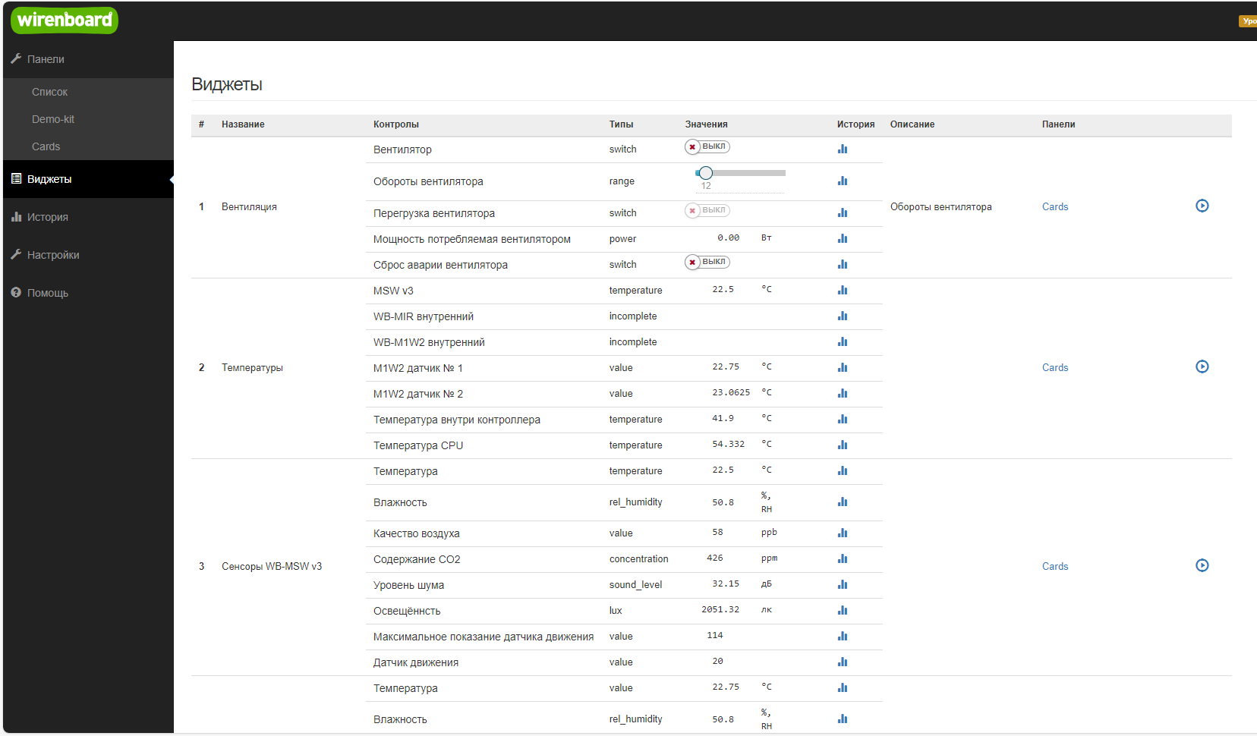
На вкладке Виджеты отображается список всех виджетов, которые были созданы в системе, в том числе виджеты по умолчанию. Здесь можно просматривать виджеты, добавлять их к существующим дашбордам и удалять.

Рисунок 19 – Виджеты - страница управления виджетами

История показаний
Для того, чтобы посмотреть историю изменений некоторых показаний датчиков (например, датчиков влажности, напряжения и т.п.), перейдите на страницу История. История изменения показаний отображается как в виде линейного графика, так и в виде таблицы значений с указанием времени измерения.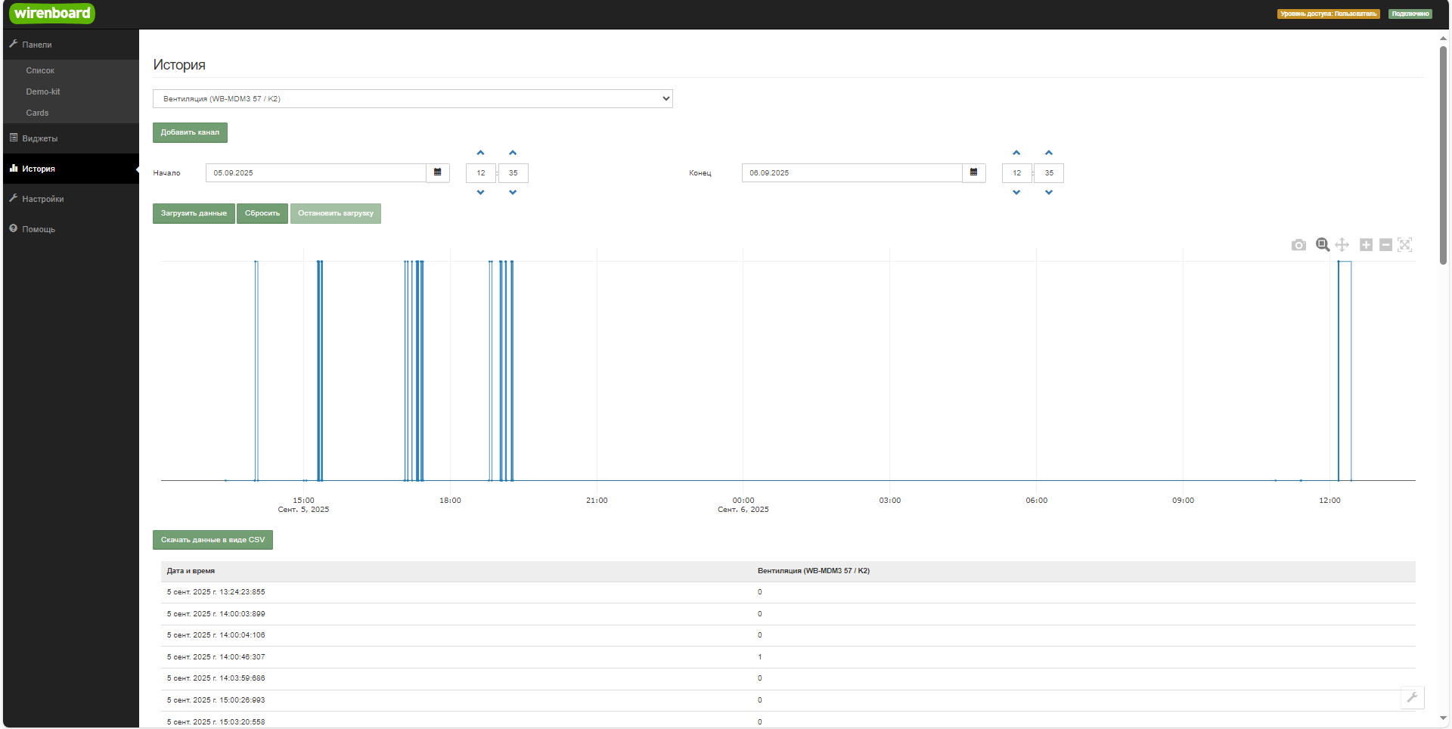
Рисунок 20 – Виджеты - страница управления виджетами

На странице История присутствуют следующий функционал для просмотра исторических данных:
- Просмотр данных в виде таблицы с метками времени и в виде графика;
- Отображение данных за указанный интервал времени;
- Выгрузка данных за выбранный период времени в CSV-формате
- Добавление на один график нескольких показателей устройств. Чтобы добавить на график новый показатель нажмите на кнопку Добавить канал, чтобы удалить ненужный показатель с графика – кнопку Удалить.
При работе с графиком доступен следующий функционал (кнопки в верхней части графика становятся доступны при наведении курсора на область графика):
- Выгрузка графика в виде картинки в формате .png
- Увеличение и уменьшение отрезка на графике, а также масштаба путем выделения на графике нужной области указателем мыши и перемещения области видимости.
- Уменьшение и увеличение отображаемого временного интервала (Zoom in и Zoom out)
- Автоматический выбор масштаба графика по обеим осям
- Возвращение масштаба обоих осей к исходному
- Включение и выключение указателя координат

Задание практической работы №2
- Включите стенд
- Подключитесь к веб-интерфейсу стенда
- Запустите преднастроенные сценарии еще раз, отследить изменение параметров в веб-интерфейсе
- Зафиксируйте изменения параметров в веб-интерфейсе, возникшие при выполнении сценариев
- Выключите стенд

Дополнительное задание практической работы №2
Придумайте и утвердите с преподавателем тему проекта – IoT системы, разработкой которой вы будете заниматься на протяжении всего семестра.
Разработка IoT системы и защита проекта происходит в той же подгруппе, в которой и защита обязательных практических работ.
Приведите описание выбранной темы проекта. Описание должно содержать:
- Название проекта
- Отрасль Интернета вещей, к которой относится тема проекта
- Актуальность проекта
- Предварительный перечень оборудования, необходимого для работы IoT системы
- Какие данные возможно собрать от физических «вещей» для данной области?

